**XU1420 *Scheda creata il 20 settembre 2025***

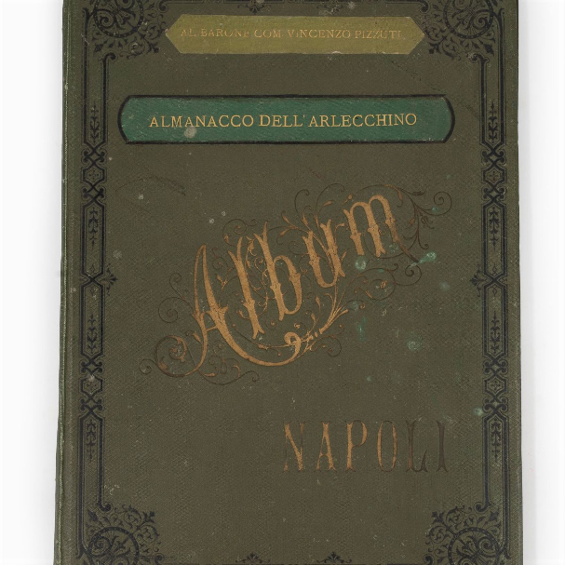

**Descrizione storico-bibliografica**

L'\***Arlecchino** : almanacco di ogni colore per l'anno ... - 1849-anno 2 (1850). - Milano : Tipografia Guglielmini, 1849-1850. – 2 volumi ; 18 cm. ((Annuale. - MIL0617632

**Copia digitale:** [2(1850)](http://www.braidense.it/risorse/dj.php?bib=IT-MI0185&ser=PER&inv=14681)

L'\***Arlecchino** : almanacco d'ogni colore per l'anno. - **2. ed.** - Anno 1 (1849). - Milano : Guglielmini e Pietro e Giuseppe Vallardi, 1849. – 1 volume ; 16 cm. ((Annuale. - LIA0248385

Il \***nuovo Arlecchino** : almanacco per l'anno .... - 1858-1859. - Bergamo : Tipografia Crescini, 1858-1859. – 2 volumi ; 13 cm. ((Annuale. - LO11397287

\***Strenna almanacco dell'Arlecchino**. - Anno 1 (1861)-anno 4 (1864). - Napoli : A. Mirelli, 1861-1864. – 4 volumi : ill. ; 19 cm. ((Annuale. - NAP0025502

\***Almanacco di Arlecchino**. – 1886. - [Napoli] : Tipografia e Litografia dell’Unione delle Fabbriche, [1886]. - 1 volume : ill. ; 33 cm. ((Diretto e redatto da Alberto Landi.- RMR0351012

Titolo della copertina: *Almanacco dell’Arlecchino

Autore: Landi, Alberto

Soggetto: Almanacchi – 1849-1886

Classe: D035.102

**Informazioni storico-bibliografiche**

Napoli, Tipografia e Litografia dell'Unione delle Fabbriche, 1886. In Folio. frontespizio litografico disegnato da G. Irolli e 12 tavole contenente ciascuna il calendario, l'articolo del mese in cornice allegorica e una vignetta raffigurante una ricorrenza importante, al verso ritratti, incisi, di personaggi politici del tempo ad iniziare dal Re e dalla Regina e terminare con il Conte Girolamo Giusso Direttore Generale del Banco di Napoli. <https://www.finarte.it/asta/libri-autografi-e-stampe-roma-2023-10-18/almanacco-dell-arlecchino-diretto-e-redatto-da-alberto-landi-album-107625>.